Услуги по продлению лицензий ManageEngine Desktop Central

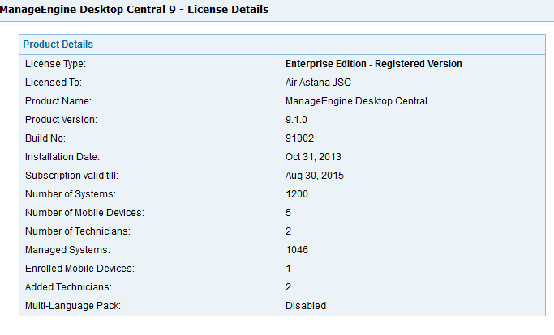
Кол-во компьютеров: 1500
Кол-во техников: 2
Срок действия лицензии: 01.08.2015 – 31.07.2016.
Лицензии должны быть предоставлены до истечения срока действующей лицензии
Предоставление технической спецификации и Авторизационного письма от производителя лицензий обязательно.

